A. PHẦN THỨ NHẤT: ĐẶT VẤN ĐỀ.
Tên đề tài:
“Tích hợp giáo dục ý thức bảo vệ môi trường qua môn Giáo dục công dân cho học sinh ở trường Trung học cơ sở ”.

I. LÝ DO CHỌN ĐỀ TÀI.
1. Cơ sở lý luận.
Bảo vệ tài nguyên, môi trường hiện là một trong những vấn đề sống còn của nhân loại, là nhân tố đảm bảo sức khỏe và chất lượng cuộc sống của nhân dân, góp phần quan trọng vào việc phát triển kinh tế - xã hội, ổn định chính trị, an ninh quốc gia và hội nhập kinh tế quốc tế. Ở nước ta bảo vệ môi trường cũng đang là vấn đề được quan tâm sâu sắc. Đảng và Nhà nước đã ban hành nhiều văn bản, Nghị định liên quan đến vấn đề bảo vệ môi trường: Nghị quyết số 41/NQ-TƯ ngày 15 /11/ 2004 của Bộ Chính trị về tăng cường công tác bảo vệ môi trường trong thời kì đẩy mạnh công nghiệp hóa, hiện đại hóa đất nước. Quyết định số 256/ 2003/ QĐ – TTg ngày 02 /12/ 2003 của Thủ tướng chính phủ về việc phê duyệt Chiến lược Bảo vệ môi trường quốc gia đến năm 2001 và định hướng đến năm 2020 đã tạo cơ sở pháp lí vững chắc cho những nỗ lực và quyết tâm bảo vệ môi trường theo định hướng phát triển một tương lai bền vững của đất nước.
Công tác bảo vệ môi trường ở nước ta trong thời gian qua đã có những chuyển biến tích cực. Tuy nhiên môi trường nước ta vẫn tiếp tục bị xuống cấp nhanh, có nơi có lúc đã đến mức báo động: Đất đai bị xói mòn, thoái hóa, chất lượng các nguồn nước suy giảm mạnh, không khí ở nhiều đô thị, khu dân cư bị ô nhiễm nặng; khối lượng phát sinh và mức độ độc hại của chất thải ngày càng tăng; tài nguyên thiên nhiên trong nhiều trường hợp bị khai thác quá mức, không có quy hoạch; đa dạng sinh học đang bị đe dọa nghiêm trọng; điều kiện vệ sinh môi trường, cung cấp nước sạch ở nhiều nơi không đảm bảo. Điều đó dễ dàng nhận thấy ở mọi nơi. Trên các phương tiện thông tin đại chúng liên tục đưa tin về các vụ án môi trường: VD Công ty Ve Dan xả thải trực tiếp ra sông Thị Vải, rác thải bừa bãi trên các khu du lịch, hiện tượng cá chết hoàng loạt ở vùng biển miền Trung năm 2016 do hoạt động xả thải của Công ty Formosa Hà Tĩnh; dịch bệnh sốt xuất huyết bùng phát đáng báo động năm 2017, hay bầu không khí ở Hà Nội bị nhiễm thủy ngân năm 2019do Công ty cổ phần bóng đèn phích nước Rạng Đông bị cháy khu nhà xưởng và kho thành phẩm của bộ phận làm đèn dây tóc, huỳnh quang và CFL của công ty, dịch bệnh tai xanh - lỡ mồm long móng - dịch tả Châu Phi bùng phát ở lợn, dịch cúm gia cầm, nhiều hộ dân vứt xác lợn chết ra đường, ao, hồ, sông gây ô nhiễm môi trường, gần đây nhất là từ năm 2020 đến nay do đại dịch Covid 19 và Sars – Cov-2 đã làm gia tăng lượng chất thải ra môi trường, đặc biệt là chất thải y tế tăng lên rất mạnh do tăng trang phục bảo hộ, gang tay, vỏ thuốc, bơm kim tiêm, dịch truyền, thực phẩm được chế biến sẵn, giấy, túi ni lông ở các khu cách li đã góp phần tạo nên lượng rác thải lớn ra môi trường. Để phòng chống dịch bệnh việc đeo khẩu trang là bắt buộc đối với mỗi người dân khi đi ra khỏi nhà. Vì vậy một số lượng lớn khẩu trang đã qua sử dụng không được bỏ đúng nơi quy định như ở hành lang bệnh viện, công viên, trường học, đường phố, các khu chợ, bến tàu, xe, khu du lịch làm ảnh hưởng cả tính mỹ quan và làm tăng số lượng rác thải ra môi trường. Không những thế việc dùng hóa chất để phòng chống dịch cũng gây độc hại cho môi trường…
Ô nhiễm môi trường xảy ra xung quanh chúng ta hàng ngày hàng giờ với nhiều mức độ khác nhau ảnh hưởng trực tiếp đến sức khỏe mà chúng ta không còn cách nào khác ngoài sống chung với nó. Việc đẩy mạnh phát triển công nghiệp, dịch vụ, quá trình đô thị hóa, sự gia tăng dân số trong khi mật độ dân số đã quá cao, tình trạng đói nghèo chưa được khắc phục tại một số vùng nông thôn, miền núi, các thảm họa do thiên tai và những diễn biến xấu về khí hậu toàn cầu đang tăng, gây áp lực lớn lên tài nguyên và môi trường, đặt công tác bảo vệ môi trường trước những thách thức gay gắt. Những yếu kém, khuyết điểm trong công tác bảo vệ môi trường do nhiều nguyên nhân khách quan và chủ quan nhưng chủ yếu là do chưa có nhận thức đúng đắn về tầm quan trọng của công tác bảo vệ môi trường, chưa biết nhận thức trách nhiệm thành hành động cụ thể của từng cấp, từng ngành và từng người cho việc bảo vệ môi tường; chưa bảo đảm sự hài hòa giữa phát triển kinh tế với bảo vệ môi trường, thường chỉ chú trọng đến tăng trưởng kinh tế mà ít quan tâm bảo vệ môi trường.
Chính vì vậy ở nước ta trong các cuộc hội thảo khoa học về môi trường và giáo dục môi trường, các nhà lãnh đạo, các nhà khoa học đều thống nhất ý kiến: Bên cạnh những biện pháp xử lí hành chính cần làm ngay trước mắt thì vấn đề tuyên truyền giáo dục môi trường cho mọi tầng lớp nhân dân là điều có ý nghĩa quan trọng, trong đó việc giáo dục cho các thế hệ học sinh là một chiến lược lâu dài, vì các em đang ngồi trên ghế nhà trường hôm nay sẽ là chủ nhân tương lai của đất nước sau này. Quyết định số 1363/QĐ - TTg ngày 17/10 /2001 của Thủ tướng chính phủ về phê duyệt đề án:“ Đưa các nội dung bảo vệ môi trường vào hệ thống giáo dục quốc dân”. Giáo dục bảo vệ môi trường được đánh giá là một trong những biện pháp hữu hiệu nhất, kinh tế nhất và có tính bền vững trong các biện pháp để thực hiện mục tiêu bảo vệ môi trường và phát triển bền vững đất nước. Thông qua giáo dục, từng người và cộng đồng được trang bị kiến thức về môi trường, ý thức bảo vệ môi trường, năng lực phát hiện và xử lí các vấn đề về môi trường.
2. Cơ sở thực tiễn.
Vấn đề giáo dục bảo vệ môi trường và tài nguyên thiên nhiên trong nhà trường cần được tiến hành đồng bộ, xen kẽ hài hòa trong tất cả các môn học trong đó có môn Giáo dục công dân.. Nó giúp các em nhận thấy rõ được tầm quan trọng của môi trường tự nhiên đối với đời sống và sự phát triển của con người, thấy được những tác động tích cực và tiêu cực của con người đối với chính môi trường đó. Từ đó giáo dục cho các em ý thức, thái độ, hành vi tích cực đối với vấn đề bảo vệ tài nguyên, môi trường. Do vậy, các em cần có nhận thức rõ ràng về tầm quan trọng của việc bảo vệ tài nguyên môi trường với tương lai đất nước và của chính mình, nhận thức đúng đắn sẽ dẫn đường cho những hành động đúng đắn của các em trong việc ứng xử với môi trường, tài nguyên của đất nước.
Trong thực tiễn để giúp học sinh có thái độ và hành vi đúng đắn về bảo vệ môi trường và các vấn đề liên quan thì có rất nhiều biện pháp, trong đó có tích hợp giáo dục bảo vệ môi trường là biện pháp vừa đảm bảo cung cấp đủ kiến thức cơ bản vừa thực hiện được mục đích giáo dục môi trường. Đứng trước yêu cầu đó, là một giáo viên trực tiếp giảng dạy môn Giáo dục công dân (GDCD) ở trường THCS với mong muốn giúp các em học sinh hiểu rõ hơn về vai trò quan trọng của môi trường trong chính cuộc sống hàng ngày và trong việc phát triển kinh tế xã hội của đất nước, thông qua những tiết học Giáo dục công dân. Vì vậy tôi đã chọn đề tài:“ Tích hợp giáo dục ý thức bảo vệ môi trường qua môn Giáo dục công dân cho học sinh ở trường Trung học cơ sở”. Với mong muốn đề tài này sẽ góp phần hình thành nơi các em - những chủ nhân tương lai của đất nước, có được nhận thức cũng như hành vi đúng đắn trong việc sử dụng tài nguyên và ứng xử với môi trường, để đảm bảo xây dựng một nước Việt nam giàu mạnh, tươi đẹp và phát triển bền vững .
II. MỤC ĐÍCH NGHIÊN CỨU.
Đề tài tìm ra những giải pháp để tích hợp giáo dục bảo vệ tài nguyên môi trường trong bộ môn Giáo dục công dân đạt hiệu quả. Thông qua những hoạt động dạy học tích hợp đó học sinh có hiểu biết sâu sắc về tầm quan trọng của môi trường đối với mỗi cá nhân và cả cộng đồng. Các em có ý thức, trách nhiệm trong hành vi của bản thân đồng thời lan tỏa sự ảnh hưởng của mình đến cộng đồng nơi các em học tập, sinh sống, làm việc nhằm bảo vệ môi trường.
III. ĐỐI TƯỢNG NGHIÊN CỨU.
Đối tượng nghiên cứu: Giáo viên tham gia giảng dạy môn Giáo dục công dân ở trường THCS.
Đối tượng khảo sát, thực nghiệm: Học sinh trường THCS trong việc bồi dưỡng kiến thức, thái độ, hành vi đối với vấn đề bảo vệ môi trường.
Phạm vi nghiên cứu và tích hơp: Áp dụng cho việc giáo dục ý thức bảo vệ môi trường cho học sinh THCS qua môn Giáo dục công dân.
IV. ĐỐI TƯỢNG KHẢO SÁT VÀ THỰC HIỆN.
Nghiên cứu các tài liệu liên quan đến môi trường như khái niệm về môi trường, BVMT, vai trò của môi trường, các loại ô nhiễm chính, nguyên nhân gây ô nhiễm môi trường, thực trạng môi trường thế giới và Việt nam, đặc biệt là môi trường tại địa phương - nơi nhà trường đang hoạt động để xây dựng cơ sở của đề tài.
Tìm hiểu thực trạng, vận dụng tích hợp giáo dục môi trường của giáo viên ở trường THCS rút ra nhận xét, đánh giá.
Thiết kế một số kế hoạch bài dạy trong môn Giáo dục công dân ở trường THCS có sử dụng tích hợp giáo dục ý thức bảo vệ môi trường.
Tiến hành thực nghiệm sư phạm và thăm dò kết quả thực nghiệm.
Hồ sơ liên quan đến đề tài: “ Tích hợp giáo dục ý thức bảo vệ môi trường qua môn Giáo dục công dân cho học sinh ở trường Trung học cơ sở ”.
V. PHƯƠNG PHÁP NGHIÊN CỨU.
- Sử dụng hình thức thực nghiệm thông qua quá trình giảng dạy trên lớp, các phương pháp khác để làm nổi bật lên vấn đề môi trường từ đó thống kê số liệu khảo sát về việc nắm kiến thức, kĩ năng, chuyển biến về thái độ tình cảm của HS.
Cụ thể.

1. Phương pháp đọc tài liệu.
Tìm hiểu, thu thập tài liệu từ sách giáo khoa, sách giáo viên, chuẩn kiến thức - kĩ năng, các tài liệu về môi trường và giáo dục môi trường.
2. Phương pháp quan sát.
Là phương pháp thu thập thông tin về đối tượng nghiên cứu. Dùng phương pháp này để quan sát học sinh qua các tiết dạy để xem thái độ học tập, thói quen, hành vi bảo vệ môi trường của các em như thế nào; tìm hiểu tình hình thực tế của học sinh trước và sau khi thực hiện đề tài. Qua đó tìm hiểu sâu vấn đề nghiên cứu.
3. Phương pháp trò truyện trao đổi.
Dùng phương pháp này để trò chuyện với học sinh để biết được kết quả việc tiến hành loại bài này.
4. Phương pháp nghiên cứu sản phẩm.
Nghiên cứu sản phẩm học tập của học sinh và giảng dạy của giáo viên. Dthấy khả năng nhận thức, trình độ nhận thức, thái độ hứng thú học tập của học sinh, trình độ nghiệp kiến thức, đặc điểm, tính cách và khả năng vươn tới của giáo viên.
5. Phương pháp thực nghiệm sư phạm.
Soạn kế hoạch bài dạy và giảng dạy thực nghiệm một số bài ở một số lớp. Trong quá trình giảng dạy phải tổ chức được lồng ghép giáo dục ý thức bảo vệ môi trường.
6. Phương pháp thống kê toán học.
Dùng để xử lí các kết quả điều tra và kiểm tra sau thực nghiệm, tổng hợp số liệu để đánh giá.
7. Phương pháp tổng hợp.
Tổng hợp mọi vấn đề có liên quan để hình thành lí luận của đề tài, vận dụng đề tài và rút ra những kết luận cần thiết.
VI. PHẠM VI VÀ KẾ HOẠCH NGHIÊN CỨU.
Đề tài được nghiên cứu từ tháng 9/2020 đến tháng 4/2021 cho học sinh ở toàn trường.

B. PHẦN THỨ HAI:
NHỮNG PHƯƠNG PHÁP ĐỔI MỚI ĐỀ GIẢI QUẾT VẤN ĐỀ.
I. CƠ SỞ LÍ LUẬN.
Xuất phát từ quan điểm chỉ đạo của Nghị quyết Trung ương của Bộ chính trị về môi trường, Bộ giáo dục đào tạo đã ra chỉ thị về tăng cường công tác giáo dục bảo vệ môi trường, xác định nhiệm vụ trọng tâm cho giáo dục phổ thông là trang bị cho học sinh kiến thức kĩ năng về môi trường và bảo vệ môi trường bằng hình thức phù hợp trong các môn học và thông qua các hoạt động ngoại khóa, xây dựng mô hình nhà trường xanh - sạch - đẹp phù hợp với vùng miền. Môn Giáo dục công dân trong nhà trường nói chung và ở trường THCS nói riêng có ý nghĩa quan trọng trong sự hình thành và phát triển nhân cách học sinh.
Để phát triển toàn diện nhân cách học sinh, các môn học, các hoạt động giáo dục trong nhà trường đều có ý nghĩa, vai trò nhất định trong đó môn Giáo dục công dân có vị trí đặc biệt quan trọng trong giáo dục tư tưởng, tình cảm, sự phát triển đúng đắn của thế hệ trẻ. Nhờ được cung cấp hệ thống những tri thức, tình cảm, kĩ năng hành vi phù hợp với những yêu cầu, tiêu chuẩn của cuộc sống xã hội mà học sinh của chúng ta có thể sống hòa nhập trong xã hội với tư cách là một công dân thực thụ, đầy năng động và sáng tạo, có đủ bản lĩnh để sống hội nhập trong xu thế toàn cầu hóa hiện nay với những năng lực cơ bản của con người thời kì công nghiệp hóa, hiện đại hóa đất nước như: năng lực tự hoàn thiện, tự khẳng định mình; năng lực giao tiếp ứng xử; năng lực tổ chức quản lí; năng lực họat động xã hội; năng lực hợp tác; có phẩm chất trách nhiệm, nhân ái, trung thực, có tình yêu đối với quê hương, đất nước.
Ở trường THCS nhiều môn học được tập huấn kế hoạch lồng ghép giáo dục bảo vệ môi trường trong từng tiết học, trong đó có môn Giáo dục công dân. Ngoài việc giúp học sinh hiểu được những quyền và nghĩa vụ cơ bản của một công dân, có niềm tin vào tính đúng đắn của các chuẩn mực, có ý thức tuân thủ pháp luật và có khả năng thực hiện đúng những quy định của pháp luật. Học sinh ngày càng có ý thức đối với tình yêu thiên nhiên, sống hòa hợp với thiên nhiên, thân thiện với môi trường, có kĩ năng phát hiện các vấn đề về môi trường và ứng xử tích cực với các vấn đề môi trường nảy sinh, có hành động cụ thể để bảo vệ môi trường, biết tuyên truyền, vận động bảo vệ môi trường trong gia đình, nhà trường, cộng đồng, đồng thời biết nghiêm chỉnh chấp hành quy định của Luật bảo vệ môi trường
Tại trường THCS nơi tôi đang giảng dạy đã thực hiện nhiều hoạt động có ý nghĩa như: đưa trò chơi dân gian vào các buổi sinh hoạt chủ điểm truyền thống, sinh hoạt ngoài giờ lên lớp, hoạt động tổng vệ sinh trường, lớp, trồng cây xanh, chăm sóc bồn hoa, cây trong vườn trường, lao động vệ sinh nghĩa trang liệt sĩ, khu di tích Lăng mộ Tản Đà, giữ vệ sinh cá nhân, phòng học được thực hiện thường xuyên có tác dụng tích cực trong việc BVMT và phòng chống dịch bệnh Covid 19. Trong các hoạt động đó thì nổi bật nhất là phong trào xây dựng “Lớp học thân thiện với môi trường” do BGH nhà trường phát động – các em trồng cây xanh, giỏ hoa ngay trong lớp học của mình bằng các chai nhựa tự thiết kế và tự chăm sóc, bảo vệ một cách tự giác và thường xuyên. Điều đó đã làm cho diện mạo của nhà trường có nhiều thay đổi đáng kể, ý thức bảo vệ môi trường của học sinh được nâng lên - môi trường được cải thiện rất nhiều. Là giáo viên dạy GDCD, tôi băn khoăn, trăn trở về vấn đề làm thế nào vừa dạy học sinh nắm bắt những kiến thức cơ bản của bộ môn, vừa lồng ghép những kiến thức BVMT cho học sinh một cách hiệu quả nhất để không những gây được sự hứng thú học tập cho các em về môn học mà còn có thể lồng ghép kiến thức về môi trường và vấn đề BVMT có hiệu quả nhất, từ đó xây dựng ý thức BVMT cho học sinh một cách tốt nhất.
II. CƠ SỞ THỰC TIỄN.
1. Thực tiễn của vấn đề nghiên cứu.
Nhận thức được tầm quan trọng của việc bảo vệ môi trường trong công cuộc đổi mới, xây dựng và phát triển đất nước, Đảng và nhà nước ta chủ trương phát triển kinh tế đi đôi với công tác bảo vệ môi trường và phát triển xã hội đảm bảo phát triển bền vững quốc gia. Giáo dục bảo vệ môi trường là một trong những biện pháp hữu hiệu nhất, kinh tế nhất và có tính bền vững trong các biện pháp để thực hiện mục tiêu bảo vệ môi trường và phát triển bền vững đất nước.
2. Sự cần thiết của đề tài.
Những hiểm họa suy thoái môi trường đang ngày càng đe dọa cuộc sống của con người. Chính vì vậy BVMT là vấn đề sống còn của nhân loại và của mỗi quốc gia. Để thực hiện nội dung tích hợp giáo dục ý thức BVMT vào môn học, đặc biệt là môn giáo dục công dân ở trường THCS có hiệu quả, giáo viên phải có trách nhiệm xây dựng bài giảng có chất lượng giúp học sinh nhận thức tốt vấn đề đặt ra, bài học có tác dụng giáo dục sâu sắc và có sức lan tỏa. Bởi lẽ đạo đức được hình thành theo những chuẩn mực sống, tùy theo lứa tuổi, văn hóa, gia đình, tôn giáo… Qua những bài học có tích hợp nội dung giáo dục ý thức BVMT, học sinh nhận thức được vai trò của môi trường cũng như sự tác động tiêu cực của con người tới môi trường chắc chắn các em sẽ quyết định được hành vi của mình đối với môi trường. Đó cũng chính là mục tiêu, yêu cầu để tôi thực hiện đề tài này.
III. THỰC TRẠNG NGHIÊN CỨU CỦA ĐỀ TÀI.
1. Thuận lợi.
Ban giám hiệu nhà trường luôn quan tâm và có kế hoạch chỉ đạo về mặt chuyên môn cho việc tích hợp giáo dục bảo vệ môi trường trong nhiều môn học trong đó có môn GDCD; tạo mọi điều kiện về trang thiết bị vật chất; Phối hợp cùng nhân viên y tế, cán bộ Đoàn, Đội cũng đã có kế hoạch tổ chức cho học sinh lao động vệ sinh hàng tuần, học sinh trực buổi, nên ít nhiều cảnh quan môi trường trong trường học cũng ít nhiều được cải thiện, các lớp xem việc BVMT tại lớp học và khu vực được phân công là một trong những tiêu chí đánh giá thi đua của lớp. Đặc biệt ngày 26/03 2021 vừa qua BGH nhà trường cùng với với Trung tâm giáo dục kĩ năng sống New World tổ chức chương trình giáo dục “Lòng biết ơn” và “Văn hóa ứng xử với môi trường” thông qua các câu truyện kể, các tình huống diễn ra trong cuộc sống hàng ngày. Từ đó các em đã hiểu rõ hơn trong cuộc sống mỗi chúng ta không chỉ thể hiện lòng biết ơn đối với cha me, những người thân trong gia đình, thầy cô giáo, những người đã giúp đỡ mình, biết ơn môi trường tự nhiên – nơi cung cấp cho chúng ta bầu không khí trong lành để duy trì sự sống. Qua đó bồi dưỡng thêm cho các em về tình yêu quê hương đất nước và ý thức BVMT.
Giáo viên được tập huấn chuyên môn tại phòng GD&ĐT, nhiệt tình, tâm huyết trong giảng dạy, học sinh tích cực hưởng ứng; Bản thân tôi đã sưu tầm được một số sách, tài liệu về vấn đề giáo dục môi trường và có khả năng khai thác sàng lọc thông tin qua mạng Internet.
Học sinh có đầy đủ sách giáo khoa, một số em có thêm các tài liệu tham khảo, thông minh, hăng hái, nhiệt tình, ham học hỏi, nhất là các tiết có tích hợp giáo dục ý thức BVMT.Vấn đề tài nguyên môi trường được phản ánh rộng rãi trên các phương tiện thông tin đại chúng và qua mạng Internet giúp các em có điều kiện dễ dàng trong việc tiếp cận, tìm tòi tư liệu tham khảo.
Những thuận lợi nói trên đã tạo ý thức tốt cho cán bộ, giáo viên, nhân viên và học sinh toàn trường trong việc góp phần BVMT chung, cũng là điều kiện tốt để việc tích hợp giáo dục ý thức BVMT trong môn Giáo dục công dân thành công.
2. Khó khăn.
Vấn đề bảo vệ môi trường xung quanh và nơi các em đang sinh sống chưa được quan tâm đúng mức. Ý thức bảo vệ môi trường của một bộ phận nhân dân và trong khu vực dân cư nơi học sinh sống còn hạn chế, tình trạng gây ô nhiễm diễn ra khá phổ biến. Trong gia đình, các em cũng chưa được giáo dục thường xuyên về trách nhiệm BVMT - bản thân một số học sinh là tác nhân trực tiếp gây ô nhiễm môi trường. Minh chứng cho điều này là hiện nay các em vẫn còn xả rác bừa bãi, bẻ cây, bẻ cành và thờ ơ trước những hành động gây ô nhiễm môi trường…
Hiện nay đa số học sinh THCS chưa có kỹ năng thu nhận thông tin từ các phương tiện thông tin đại chúng, từ thực tế làm vốn kiến thức để vận dụng kiến thức thực tế vào bài học. Vì vậy ý thức BVMT của học sinh là chưa cao.
Phụ huynh HS và HS còn coi nhẹ môn học vì cho rằng đó là môn học phụ. Nên một số em còn chưa chú ý học, chú ý nghe giảng, lười xây dựng bài nên học bài không kĩ, kiến thức nông, sơ sài, khả năng vận dụng yếu.Trình độ HS không đều.
Giáo viên còn lúng túng trong việc tích hợp, lồng ghép giáo dục môi trường vào mỗi bài học. (không biết tích hợp ở đâu, lồng ghép vào chỗ nào?)
Từ những thuận lợi và khó khăn như đã trình bày sáng kiến: “Tích hợp giáo dục ý thức bảo vệ môi trường qua môn Giáo dục công dân cho học sinh ở trường Trung học cơ sở ” góp phần giáo dục ý thức BVMT cho các em học sinh. Cũng qua đây các em sẽ trở thành những tuyên truyền viên tích cực, có thể góp một phần nhỏ bé của mình vào phong trào bảo vệ môi trường trong và ngoài nhà trường góp phần thực hiện thành công công cuộc vận động “Xây dựng Trường học thân thiện – Học sinh tích cực” do Bộ Giáo dục và Đào tạo phát động.
3. Số liệu điều tra trước khi thực hiện.
Để đánh giá mức độ hiểu biết, quan tâm của học sinh về thực trạng môi trường của Việt Nam cũng như nhận thức về trách nhiệm của bản thân các em đối với vấn đề bảo vệ môi trường của đất nước, vào đầu học kì I năm học 2020- 2021, tôi đã tiến hành khảo sát học sinh toàn trường với một số câu hỏi như sau:
Câu 1: Em hãy nêu suy nghĩ của mình về vấn đề ô nhiễm không khí ở nước ta hiện nay?
Câu 2: Em đã và sẽ làm gì để góp phần bảo vệ môi trường và nâng cao nhận thức bảo vệ môi trường của mọi người?
* Câu hỏi số 1: Trong câu hỏi này môi trường được giới hạn ở một khía cạnh cụ thể, rõ ràng (môi trường không khí) giúp học sinh xác định được phạm vi cụ thể, tránh lan man dàn trải nhưng vẫn tạo điều kiện để các em phân tích sâu sắc, bộc lộ rõ được thái độ quan tâm hay thờ ơ của mình đối với môi trường sống xung quanh các em. Học sinh nêu lên quan điểm, cách nhìn nhận của bản thân về thực trạng bầu không khí nước ta hiện nay, chỉ ra được những nguyên nhân gây ra tình trạng đó.
* Câu hỏi số 2: Các em nêu ra những việc mình đã và sẽ làm để góp phần bảo vệ và tuyên truyền bảo vệ môi trường (liên hệ bản thân).
Vì đây chỉ là câu hỏi khảo sát, không lấy điểm đánh giá nên các em có thể chân thực nêu lên suy nghĩ hiểu biết của mình, những điều các em đã làm được và chưa làm được. Những điều các em trình bày phản ánh chân thực thái độ quan tâm hoặc không quan tâm, các mức độ quan tâm khác nhau của các em đối với thực trạng môi trường hiện nay. Sau khi tổng hợp, tôi đã phân loại các đối tượng học sinh dựa trên mức độ hoàn thành câu hỏi như sau:
Mức độ 1. Các em phân tích khá sâu sắc về thực trạng ô nhiễm không khí hiện nay, có những số liệu hoặc bằng chứng cụ thể cho thấy các em đã quan tâm, tìm hiểu một cách nhiêm túc, các em đã nêu được những nguyên nhân chủ yếu dẫn đến tình trạng ô nhiễm không khí, có những hành vi tích cực cụ thể trong bảo vệ và tuyên truyền bảo vệ môi trường.
Mức độ 2: Các em nhận thấy tình trạng ô nhiễm bầu không khí nhưng chưa phân tích được cụ thể, sâu sắc thực trạng, nguyên nhân và chưa có được hành động cụ thể, thiết thực.
Mức độ 3: Các em không quan tâm lắm đến vấn đề môi trường hay tài nguyên của đất nước cũng như của địa phương nơi sinh sống, nội dung bài làm sơ sài, mang tính chất hô khẩu hiệu.
Kết quả số liệu khảo sát như sau:
STT | Mức độ | Toàn trường % | Tỉ lệ đạt (%)
1 | Quan tâm tìm hiểu, có hành động thiết thực. | 100 | 17
2 | Quan tâm nhưng không tìm hiểu hoặc chưa có hành động cụ thể. | 100 | 55
3 | Không quan tâm. | 100 | 28
Thực tế trên đã phản ánh nhu cầu cấp thiết về tăng cường giáo dục BVMT cho học sinh. Kĩ năng ứng xử với môi trường sống (bao gồm cả môi trường tự nhiên và xã hội) là một trong những kĩ năng sống quan trọng và cần thiết của con người, nhất là với các em, những người sẽ góp phần nắm giữ tương lai, vận mệnh của đất nước. Từ đó tôi trăn trở: Làm thế nào để các em có nhận thức sâu sắc về tầm quan trọng của môi trường đối với con người và các em ý thức được trách nhiệm của bản thân trong việc giữ gìn và bảo vệ không gian, môi trường sống luôn tươi đẹp, trong lành, đảm bảo sự phát triển bền vững của đất nước.
Trong quá trình giảng dạy của mình tôi đã thử nghiệm một số phương pháp nhằm mục đích tích hợp giáo dục ý thức BVMT cho học sinh thời gian còn lại của năm học. Để đáp ứng yêu cầu thực tiễn dạy và học bộ môn tại trường THCS.
IV. NHỮNG BIỆN PHÁP CHỦ YẾU CỦA ĐỀ TÀI.
1. Biện pháp 1: Những kiến thức cơ bản về môi trường cần trang bị cho học sinh thông qua giảng dạy môn Giáo dục công dân:
1.1. Khái niệm về môi trường.
Theo Điều 3 Luật Bảo vệ môi trường số 72/2020/QH14 năm 2020.
Môi trường bao gồm các yếu tố vật chất tự nhiên và nhân tạo quan hệ mật thiết với nhau, bao quanh con người, có ảnh hưởng đến đời sống, kinh tế, xã hội, sự tồn tại, phát triển của con người, sinh vật và tự nhiên.
Bảo vệ môi trường là hoạt động phòng ngừa, hạn chế tác động xấu đến môi trường; ứng phó sự cố môi trường; khắc phục ô nhiễm, suy thoái môi trường, cải thiện chất lượng môi trường; sử dụng hợp lý tài nguyên thiên nhiên, đa dạng sinh học và ứng phó với biến đổi khí hậu.
1.2. Vai trò của môi trường và bảo vệ môi trường.
- Môi trường cung cấp không gian sinh sống cho con người và các loài sinh vật.
- Môi trường cung cấp các nguồn nguyên liệu cần thiết phục vụ đời sống và sản xuất của con người.
+ Rừng cung cấp gỗ, củi, dược liệu và cải thiện điều kiện sinh thái.
+ Các hệ sinh thái nông nghiệp cung cấp lương thực, thực phẩm.
+ Không khí, nhiệt độ, năng lượng mặt trời, gió mưa…
+ Các loại khoáng sản, dầu mỏ cung cấp năng lượng và nguyên liệu cho mọi hoạt động sản xuất và đời sống.
1.3. Ô nhiễm môi trường.
Theo Luật Bảo vệ môi trường của Việt nam: “Ô nhiễm môi trường là sự làm thay đổi tính chất của môi trường, vi phạm tiêu chuẩn môi trường”.
Trên thế giới, ô nhiễm môi trường được hiểu là việc chuyển các chất thải hoặc năng lượng vào môi trường đến mức có khả năng gây hại đến sức khỏe con người, đến sự phát triển sinh vật hoặc làm suy giảm chất lượng môi trường. Các tác nhân gây ô nhiễm bao gồm các chất thải ở dạng khí (khí thải), lỏng (nước thải), rắn chất thải rắn) chứa hóa chất hoặc tác nhân vật lý, sinh học và các dạng năng lượng như nhiệt độ, bức xạ.
Tuy nhiên môi trường chỉ được coi là ô nhiễm nếu trong đó hàm lượng, nồng độ hoặc cường độ các tác nhân trên đạt đến mức có khả năng tác động xấu đến con người, sinh vật và vật liệu.
* Các loại ô nhiễm chính:
Ô nhiễm không khí: Việc xả khói bụi và chất hóa học vào không khí. Đó là khí độc cacbon mônôxít, điôxít lưu huỳnh, cloroflorcacbon…
Ô nhiễm nước: Nước thải công nghiệp chưa xử lí; các loại phân bón hóa học và thuốc trừ sâu, thuốc diệt cỏ ngấm vào nguồn nước; nước thải sinh hoạt từ các khu dân cư.
Ô nhiễm đất: Do con người khai thác khoáng sản, sản xuất công nghiệp, sử dụng phân bón, thuốc trừ sâu, thuốc diệt cỏ… Con người sử dụng tài nguyên đất để sản xuất nông nghiệp, đảm bảo lương thực, thực phẩm. Nhưng với nhịp độ gia tăng dân số, tốc độ phát triển công nhiệp, đô thị hóa, diện tích đất canh tác ngày càng bị thu hẹp, chất lượng đất ngày càng bị suy thoái.
Ô nhiễm tiếng ồn: Do xe cộ, máy bay, nhà máy, nhạc ở các vũ trường.
* Ảnh hưởng của sự ô nhiễm:
Đối với sức khỏe con người: Không khí ô nhiễm gây bệnh đường hô hấp, bệnh tim mạch, viêm vùng họng, đau ngực, khó thở. Ô nhiễm nước do ăn uống bằng nước chưa được xử lý dẫn đến bệnh đường ruột, bệnh ngoài da. Ô nhiễm tiếng ồn gây điếc, cao huyết áp, trầm cảm, bệnh mất ngủ.
Đối với hệ sinh thái: Đất bị ô nhiễm trở nên cằn cỗi ảnh hưởng đến lương thực thực phẩm. Khói sương che mặt trời làm thực vật giảm quá trình quang hợp, giảm đa dạng sinh học.
1.4. Nguyên nhân gây ô nhiễm môi trường.
Dân số tăng, lượng tài nguyên thiên nhiên khai thác sử dụng nhiều, tạo ra lượng phế thải lớn, tình trạng khai thác lạc hậu, bừa bãi; Khí thải công nghiệp, chất thải công nghiệp của các ngành sản xuất khác nhau, quy trình thu gom, xử lí còn hạn chế; Các loại phân bón trong nông nghiệp, nhất là lạm dụng thuốc trừ sâu, thuốc diệt cỏ…Do hoạt động sản xuất của con người ở nhiều lĩnh vực khác nhau như phá rừng, khai thác các loại tài nguyên…
Do chiến tranh (khí độc do khói súng, cháy nhà, cháy rừng; chất độc hóa học, chất phóng xạ; xác chết của người và động vật chưa được chôn cất kịp thời…)
1.5. Thực trạng môi trường Việt nam.
Cùng với sức ép gia tăng dân số, sự nghèo nàn, quá trình đô thị hóa, sự di dân và quá trình công nghiệp hóa, hiện đại hóa đã tác động mạnh mẽ tới môi trường. Nguy cơ mất rừng và tài nguyên rừng đang đe dọa nghiêm trọng. Trung bình rừng bị phá hàng năm từ 150 000 – 200 000 ha/năm. Mất rừng, đồi núi trọc, đất bị xói mòn rửa trôi, chế độ thủy văn và khí hậu thay đổi theo chiều hướng xấu, mất đa dạng sinh học, nhất là những động – thực vật quý hiếm.
Sự suy giảm nhanh chất lượng đất và diện tích canh tác, tài nguyên đất tiếp tục bị lãng phí do canh tác không hợp lí, thiếu phân bón hữu cơ, phương thức canh tác lạc hậu. Đặc biệt là sự lạm dụng thuốc trừ sâu, diệt cỏ, phân bón đã làm cho môi trường đất, nước và không khí bị ô nhiễm ngày càng nặng nề, nhiều dịch bệnh ngày càng phát sinh…
Tài nguyên biển, đặc biệt là tài nguyên sinh vật vùng ven biển đang bị suy giảm mạnh, môi trường bị ô nhiễm do hoạt động xả thải của một số công ty, doanh nghiệp, hiện tượng dầu loang, khai thác hải sản quá mức, đánh bắt sinh vật còn non, công cụ khai thác còn lạc hậu, đánh bắt chủ yếu ven bờ…
1.6. Thực trạng môi trường địa phương.
- Địa phương nơi trường đang hoạt động là vùng trũng, khi mưa lớn dễ gây ngập úng, môi trường dễ bị ô nhiễm. Trường học lại tiếp giáp khu dân cư, cạnh cánh đồng và một khu thu gom rác thải sinh hoạt của người dân trong xã. Trong khi đó ý thức bảo vệ môi trường của một bộ phận nhân dân gần trường học và nơi sinh sống còn hạn chế nên ảnh hưởng phần nào đến môi trường trường học. Đặc biệt đây cũng là một địa phương có nghề nông truyền thống và nhiều trang trại nuôi gà, lợn số lượng lớn, khu sản xuất gạch xây dựng có đốt lò bằng than củi, và hoạt động của những hộ gia đình có nghề truyền thống (cơ khí, xưởng mộc, may công nghiệp), những trang trại và cơ sở sản xuất này cũng đã thải ra môi trường một bầu không khí rất khó chịu, thêm vào đó dự án đào thêm Sông Tích Giang cắt ngang qua cánh đồng và trục đường chính, địa phương lại gần Sông Đà nên có hoạt động khai thác cát để làm vật liệu xây dựng và cũng là nơi tập kết cát sỏi của một số hộ kinh doanh. Do đó có nhiều xe ô tô trọng tải lớn chở đất chạy qua không có bạt che làm rơi đất, cát xuống đường nên vào mùa hanh khô đường xá rất bụi bặm - ít nhiều ảnh hưởng đến môi trường chung.
- Học sinh đều ở vùng nông thôn, có hoàn cảnh kinh tế khó khăn, khoảng 30% thuộc diện hộ nghèo, các em đều ở xa trường; ngoài việc học tập trên lớp, phần lớn thời gian các em ở nhà lao động phụ giúp gia đình nên thời gian dành cho các hoạt động ngoại khóa không có. Là vùng có điều kiện kinh tế xã hội khó khăn, nên các em chưa được tiếp cận nhiều với các hoạt động về bảo vệ môi trường.
2. Biện pháp 2: Thực hiện khi dạy bài học có tích hợp giáo dục BVMT cần xác định các bài học có nội dung, mức độ để tích hợp bảo vệ môi trường.
Tích hợp kiến thức giáo dục ý thức bảo vệ Môi trường cho học sinh THCS là góp phần hình thành thái độ, hành vi ứng xử, quan niệm đạo đức, ý thức sống có trách nhiệm trước cộng đồng của các em học sinh trước xu thế phát triển của thời đại về môi trường.
Để giảng dạy kiến thức có liên quan đến môi trường, giáo viên cần tích hợp một cách có hệ thống các kiến thức giáo dục bảo vệ môi trường với kiến thức môn học thành nội dung thống nhất, gắn bó chặt chẽ với nhau dựa trên mối liên hệ lí luận và thực tiễn đựơc đề cập trong bài học.
Tích hợp giáo dục ý thức bảo vệ môi trường vào bài dạy môn GDCD là quan trọng nhưng không phải bài nào cũng lồng ghép, tích hợp được. Căn cứ vào nội dung từng bài dạy để lồng ghép. Giáo viên xây dựng các tình huống phù hợp với nội dung kiến thức của bài học, học sinh đánh giá, xử lí các tình huống, sau đó giáo viên đưa ra kết luận và giáo dục học sinh các chuẩn mực đạo đức hoặc pháp luật liên quan đến bảo vệ môi trường.
Với những bài cần thiết tích hợp thì giáo viên phải chọn những nội dung kiến thức phù hợp với nội dung bài dạy, không áp đặt, phải có tác dụng giáo dục cao, tránh sự nhàm chán, lặp đi lặp lại. Việc lồng ghép tích hợp giáo dục ý thức bảo vệ môi trường trong mỗi bài có thể tiến hành ở bất kì hoạt động nào của bài học, song phải đảm bảo tính hợp lí. Ví dụ cụ thể: (Có minh chứng kèm theo - trang 20)
3. Biện pháp 3: Chọn phương pháp phù hợp với từng loại bài, từng lớp, từng đối tượng học sinh sao cho hiệu quả nhất.
Tích hợp giáo dục bảo vệ môi trường trong môn giáo dục công dân rất phong phú, đa dạng, mỗi phương pháp đều có mặt tích cực và hạn chế riêng. Vì vậy giáo viên cần lựa chọn và sử dụng kết hợp các phương pháp cho phù hợp với nội dung, tính chất từng bài, trình độ nhận thức của học sinh, năng lực sở trường của giáo viên và điều kiện, hoàn cảnh cụ thể của lớp, của trường mình.
Các tình huống, phương pháp được sử dụng phải gắn với nội dung bài học, giáo viên giúp tự đánh giá, xử lí các tình huống rồi kết luận để giáo dục học sinh các chuẩn mực đạo đức hoặc pháp luật liên quan đến bài học và ý thức BVMT.
Các phương pháp thường được sử dụng và mang lại hiệu quả cao như: Thảo luận nhóm, sắm vai theo tình huống, giải quyết vấn đề, trực quan, trò chơi, dự án, nghiên cứu trường hợp điển hình…
3.1. Chuẩn bị phương tiện, các điều kiện cần thiết đặc biệt là nguồn tư liệu phục vụ bài học.
Đây là một bước vô cùng quan trọng gúp cho tiết học thành công. Máy chiếu sẽ giúp cho quá trình đưa những tư liệu, hình ảnh một cách sinh động nhất đễn với học sinh. Bên cạnh đó nguồn tư liệu hiện nay vô cùng phong phú qua báo chí, truyền hình, đặc biệt là Internet sẽ giúp cho việc thực hiện phương pháp trực quan dễ dàng, hiệu quả hơn.
Việc chuẩn bị tư liệu phải được tiến hành trong thời gian dài, được tích lũy và sắp xếp khoa học theo từng chủ đề: Hình ảnh, video clip, câu chuyện, gương điển hình… để khi cần có thể sử dụng ngay.
3.2. Một số lưu ý khi dạy học tích hợp giáo dục ý thức bảo vệ môi trường.
Việc tích hợp, liên hệ cần được tiến hành thường xuyên liên tục nhằm tạo ra ấn tượng với học sinh. Không chỉ vậy nó còn hình thành cách tư duy mới, khi xem xét bất cứ vấn đề gì, các em đều phải tự hỏi điều đó có tác động ra sao đến tài nguyên môi trường? Cần phải làm gì để hạn chế bớt những ảnh hưởng xấu… Tôi tin rằng, cách tư duy đó sẽ chi phối đến những hành động của các em sau này, khi đã trở thành lực lượng lao động của đất nước.
Khi tích hợp liên hệ dù ở bất cứ phạm vi quy mô nào, dù nhỏ hay lớn, giáo viên đều phải hướng học sinh nêu và giải quyết vấn đề một cách triệt để: từ việc tìm hiểu thực trạng, tìm hiểu nguyên nhân, xem xét hậu quả và đề ra những phương hướng giải quyết. Nếu chỉ nêu thực trạng mà không tìm hiểu nguyên nhân thì sẽ không đưa ra được phương hướng giải quyết, khi không đưa ra phương hướng giải quyết thì không tác động được đến hành vi của học sinh.
Việc liên hệ thực tế cũng như liên hệ bản thân phải gần gũi, mục đích cuối cùng là tác động đến hành động của học sinh. Giáo viên cần cho học sinh thấy việc góp phần bảo vệ tài nguyên môi trường không phải là việc làm quá khó khăn xa vời mà các em có thể dễ dàng thực hiện hàng ngày: ví dụ: khi ra khỏi lớp thì tắt công tắc điện, tận dụng ánh sáng tự nhiên, sử dụng xe đạp, xe đạp điện, tích cực chăm sóc bồn hoa cây cảnh, dọn dẹp vệ sinh nhà ở, trường lớp…
Kết hợp cùng giáo viên chủ nhiệm, tổng phụ trách Đội, Đoàn tổ chức cho học sinh tham gia lao động chăm sóc vườn trường, dọn dẹp vệ sinh sân trường, lớp học, khu đi tích Tản Đà. (Có hình ảnh minh chứng kèm theo - Trang 17- 19)
3.3. Ví dụ minh họa các bài dạy có tích hợp giáo dục ý thức bảo vệ môi trường. (Có minh chứng kèm theo – Trang 21- 26)
V. KẾT QUẢ ĐẠT ĐƯỢC- SO SÁNH ĐỐI CHỨNG.
Trong quá trình tìm hiểu, triển khai, áp dụng trong năm học tôi đã nhận thấy có những kết quả bước đầu:
1. Đối với giáo viên: Đã tự tin hơn trong giảng dạy và tích hợp giáo dục ý thức bảo vệ môi trường qua môn giáo dục công dân ngày càng có hiệu quả, giúp học sinh dể hiểu, dễ tiếp thu kiến thức đồng thời giúp cho việc đổi mới phương pháp dạy học có hiệu quả hơn.
2. Với học sinh: Sau gần 1 năm thực hiện các giải pháp đã đề ra, kết quả cho thấy:
Học sinh nhận thức được ý nghĩa, tầm quan trọng của môi trường như một nguồn lực để sinh sống, lao động và phát triển của mỗi cá nhân, cộng đồng, quốc gia và quốc tế. Từ đó có thái độ , tình cảm yêu quý, tôn trọng môi trường – thiên nhiên; có tình yêu quê hương đất nước, tôn trọng di sản văn hoá; có thái độ thân thiện với môi trường và ý thức được hành động trước vấn đề môi trường nảy sinh; có ý thức quan tâm thường xuyên đến môi trường sống của cá nhân, gia đình và cộng đồng; bảo vệ đa dạng sinh học, bảo vệ rừng, bảo vệ đất đai, bảo vệ nguồn nước, không khí; nhận thức được trách nhiệm và những việc làm của bản thân để góp phần bảo vệ tài nguyên môi trường của đất nước, địa phương.
Điều đáng mừng là các em đã có những hành động tự giác, tích cực, thường xuyên để góp phần BVMT và tài nguyên thiên nhiên: Trong lớp các em luôn chú ý mở cửa sổ tận dụng ánh sáng tự nhiên, chú ý tắt quạt, bóng đèn và các thiết bị điện khi hết giờ học, tiết kiệm nước, không xả rác bừa bãi, không hái hoa, bẻ cành, vặt lá. Trước đây, mỗi khi nhà trường phát động chăm sóc vườn cây, dọn vệ sinh trường lớp, nhiều em làm uể oải, chiếu lệ nhưng nay đều hăng hái tham gia và tự giác tiến hành hàng tuần, Đặc biệt là khi ban chỉ huy Liên Đội phát động làm lao động vệ sinh các khu di tích lịch sử tại địa phương và làm tấm kính chắn giọt bắn để phòng chống dịch Covid đã có rất nhiều em có tinh thần xung phong, có những em còn khoe với giáo viên rằng ở nhà các em đã vận động bố mẹ, người thân phải thu gom vỏ thuốc trừ sâu để tránh ô nhiễm môi trường, tăng cường sử dụng phân bón vi sinh và phân hữu cơ, các em còn trồng hoa trong vườn nhà để tạo không gian đẹp, thể hiện thân thiện với môi trường. Không chỉ có thế, các em học sinh khối 9 tuy đang rất bận rộn với việc ôn thi vào lớp 10 THPT, nhưng các em vẫn đề cao tinh thần giữ gìn, BVMT trường học bằng một việc làm rất thiết thực và có ý nghĩa - Các em đã tặng lại cho các công trình măng non của nhà trường những chậu hoa hồng cổ rất to và đẹp với mong muốn làm cho ngôi trường của mình thêm đẹp hơn, thiên nhiên gần gũi với các em hơn, mặt khác các em muốn tryền thêm ngọn lửa nhiệt tình, tiếp sức lại cho các em khối 6,7,8 về ý thức, trách nhiệm, lòng hi vọng đối với việc bảo vệ môi trường qua việc chăm sóc các công trình măng non đó. Những hành động tuy nhỏ nhưng cho thấy các em đã thực sự quan tâm đến việc BVMT biết yêu quý thiên nhiên và có ý thức làm cho không gian sống, học tập của mình trở nên tươi đẹp, trong lành hơn.
Vào cuối năm học 2020-2021 giáo viên tiến hành khảo sát về mức độ quan tâm đến vấn đề bảo vệ môi trường trên toàn học sinh và đạt được kết quả như sau:
BẢNG SO SÁNH KẾT QUẢ GIỮA HAI GIAI ĐOẠN
STT | Mức độ | Tổng toàn trường  % | Kết quả
STT | Mức độ | Tổng toàn trường  % | Đầu năm | Cuối năm
STT | Mức độ | Tổng toàn trường  % | Tỉ lệ đạt % | Tỉ lệ đạt %
1 | Quan tâm tìm hiểu và có hành động thiết thực. | 100% | 17% | 72%
2 | Quan tâm nhưng không tìm hiểu hoặc chưa có hành động cụ thể. | 100% | 55% | 20%
3 | Không quan tâm. | 100% | 28% | 8%
Đối chiếu kết quả: Sau khi thực hiện đề tài:
+ Số học sinh quan tâm tìm hiểu tăng 55%
+ Số học sinh quan tâm nhưng không tìm hiểu giảm 35%
+ Số học sinh không quan tâm giảm 20%
Các giờ học Giáo dục công dân đã có sức hấp dẫn hơn đối với các em, học sinh đỡ nhàm chán trong việc học tập, ham tìm hiểu về môi trường, có thể dễ dàng hình thành những thói quen, hành động cụ thể để bảo vệ môi trường sống, làm việc, học tập như không vứt rác bừa bãi…Nhận thức của các em về môn học cũng có nhiều thay đổi, không phải là môn học khô khan, khó học mà còn là môn học có nhiều ý nghĩa, giúp các em có những hiểu biết nhiều hơn về môi trường. Nhiều em trước đây không chú ý học nay đã chú ý nghe giảng và rất hăng hái xây dựng bài, nhất là các bài học có tích hợp giáo dục ý thức bảo vệ môi trường - các hoạt động học tập diễn ra rất sôi nổi. Chất lượng học tập bộ môn được nâng lên, tỉ lệ học sinh đạt giải trong các kì thi học sinh giỏi được nâng lên…Kết quả trên đây là 1 khích lệ lớn đối với cả thầy và trò sau khi thực hiện đề tài.
* Những kinh nghiệm thực tiễn rút ra từ thực tiễn nghiên cứu, thực hiện:
Giáo dục bảo vệ môi trường không chỉ cung cấp kiến thức về môi trường mà điều quan trọng là hình thành thái độ tích cực và làm thay đổi hành vi của học sinh nên trong quá trình thực hiện cần chú ý:
- Cần làm tốt việc điều tra, khảo sát tình hình học tập của học sinh để hiểu rõ đối tượng học sinh giảng dạy từ đó phân loại đối tượng để lập kế hoạch dạy học.
- Nghiên cứu kĩ sách giáo khoa, sách giáo viên các tài liệu tham khảo để lựa chọn nội dung tích hợp, phương pháp giáo dục phù hợp với trình độ nhận thức của học sinh và có tính thực tiễn, tính giáo dục cao.
- Mỗi giáo viên phải thường xuyên tự học, tự bồi dưỡng, tự rèn luyện để không ngừng trau dồi về kiến thức, kĩ năng, phương pháp dạy học. Tìm ra các giải pháp dạy học tích hợp giáo dục ý thức bảo vệ môi trường đạt hiệu quả.
- Khi giao nhiệm vụ cho nhóm học sinh thì giáo viên yêu cầu các thành viên trong nhóm phải tích cực hoạt động đóng góp ý kiến. Vì mục đích của đề tài là mỗi học sinh phải có ý thức tốt trước môi trường.
- Tạo những cơ hội để học sinh được tự bày tỏ, trao đổi ưu bằng cách sử dụng các phương pháp cùng tham gia như động não, giải quyết vấn đề, hoạt động nhóm, phân tích, xử lí tình huống, sắm vai…
- Cần tạo môi trường trong lành để học sinh phát triển toàn diện, phát huy mọi năng lực sáng tạo của mình, yên tâm, phấn khởi học tập. Nếu môi trường xung quanh ô nhiễm nó sẽ ảnh hưởng đến học sinh về mọi mặt, dẫn đến các mặt giáo dục sẽ hạn chế. Vì vậy mỗi nhà trường cần tổ chức nhiều phong trào thi đua bảo vệ môi trường trong tập thể và toàn học sinh, lấy đó làm tiêu chí đánh giá thi đua giữa các lớp, điều đó sẽ tạo thêm khí thế trong phong trào, vì vậy việc giáo dục ý thức BVMT sẽ đạt hiệu quả cao hơn.
- Giáo dục BVMT chỉ là hoạt động lồng ghép, do đó thời gian giành cho việc lồng ghép không kéo dài. Tình huống mà giáo viên đưa ra phải luôn gắn liền với nội dung kiến thức bài học, có tính thực tế sẽ có hiệu quả giáo dục cao.
- Tăng cường sử dụng đồ dung dạy học để làm tăng tính hấp dẫn của giờ học và sử dụng một cách thường xuyên.
C. PHẦN THỨ BA: KẾT LUẬN VÀ KHUYẾN NGHỊ.
I. KẾT LUẬN.
Sau gần một năm nghiên cứu áp dụng, đề tài “Tích hợp Giáo dục ý thức bảo vệ môi trường qua môn Giáo dục công dân cho học sinh ở trường Trung hoc cơ sở” đã đem lại niềm vui, niềm tự hào và sự khích lệ.
Công sức bỏ ra của thầy và trò trong quá trình thực hiện đề tài không phải là vô ích. Học sinh yêu thích bộ môn, học tập sôi nổi, tiếp thu tốt hơn những kiến thức, đặc biệt các em đã có hiểu biết cũng như hành động cụ thể góp phần bảo vệ môi trường học tập ở trường và ở nhà tốt hơn.
II. KHUYẾN NGHỊ.
Những kết quả đạt được trên đây của thầy và trò chúng tôi qua việc đầu tư nghiên cứu, đúc rút kinh nghiệm trong quá trình dạy và học được phản ánh hết sức trung thực. Tôi rất mong có nhiều đồng nghiệp cùng nghiên cứu đưa ra những sáng kiến kinh nghiệm bổ ích, hiệu quả giúp học sinh có nhận thức sâu sắc hơn về vấn đề bảo vệ môi trường, giúp các em học tập tốt hơn.
Sau quá trình thực hiện đề tài tôi nhận thấy hạn chế rất lớn về tài liệu tham khảo cũng như đồ dùng dạy học nên tôi mạnh dạn đưa ra một số kiến nghị sau:
- Đối với Phòng GD & ĐT: cung cấp sách báo cho học sinh để học sinh nắm bắt được các thông tin, tư liệu về môi trường để làm vốn kiến thức.
- Đối với nhà trường: Cần tạo điều kiện hơn nữa để giáo viên, HS có nhiều cơ hội đi tham quan thực tế, học hỏi kinh nghiệm, học tập, nâng cao hiểu biết về môi trường; thường xuyên tổ chức các buổi lao động, vệ sinh dọn dẹp môi trường.
- Đối với giáo viên: Cần tích cực học hỏi nâng cao kiến thức thực tế về môi trường, qua phương tiện thông tin đại chúng, Internet, trong quá trình giảng dạy cần tích hợp kiến thức giáo dục bảo vệ môi trường thông qua các phần của bài.
- Đối với học sinh: Cần tích cực thu nhận thông tin từ mọi phương tiện, từ thực tế làm vốn kiến thức vận dụng vào bài học, rèn luyện thói quen xả rác bừa bãi.
Trên đây là một số kinh nghiệm được rút ra trong quá trình công tác mà bản thân tôi đã và đang áp dụng tại trường, tôi thấy có kết quả đáng kể. Những kết quả đạt được chỉ là bước đầu có thể còn nhiều hạn chế, Tôi xin mạnh dạn chia sẻ với các bạn đồng nghiệp. Mong được sự đóng góp chân thành của hội đồng xét duyệt sáng kiến kinh nghiệm và đồng nghiệp để đề tài nghiên cứu hoàn thiện hơn hoàn thiện hơn góp phần nhỏ vào phong trào chung trong sự nghiệp giáo dục hiện nay.
Cuối cùng tôi xin chân thành cảm ơn tập thể giáo viên và học sinh trong trường đã giúp tôi hoàn thành đề tài này.
Tôi xin chân thành cảm ơn!
Tôi xin cam đoan sáng kiến kinh nghiệm trên đây là do tôi tự viết không sao chép nội dung của người khác.
Ba vì, ngày 18 tháng 05 năm 2021

Người viết đề tài.

Nguyễn thị Diện

D. PHẦN THỨ TƯ: DANH MỤC TÀI LIỆU THAM KHẢO

- SGK và SGV giáo dục công dân 6,7,8,9 - NXB Giáo dục.
- Tài liệu Giáo dục bảo vệ môi trường trong môn GDCD Trung học cơ sở - NXB Giáo dục.
- Tài liệu hướng dẫn thực hiện chuẩn kiến thức, kĩ năng môn GDCD – THCS – NXB Giáo dục.
- Luật bảo vệ môi trường của Nước cộng hòa xã hội chủ nghĩa Việt nam số 72/2020/QH14 năm 2020.
- Giáo dục môi trường số 17 tháng 5 năm 2004.
- Giáo dục môi trường số 18 tháng 5 năm 2006.
- Chỉ đạo các cấp về giáo dục môi trường.

E. PHẦN THỨ NĂM: MINH CHỨNG.
I. MINH CHỨNG 1.
Các hoạt động thiết thực thể hiện sự kết hợp giữa giáo viên bộ môn cùng giáo viên chủ nhiệm, tổng phụ trách Đội, Đoàn tổ chức cho học sinh tham gia lao động chăm sóc vườn trường, dọn dẹp vệ sinh sân trường, lớp học, khu đi tích Tản Đà.

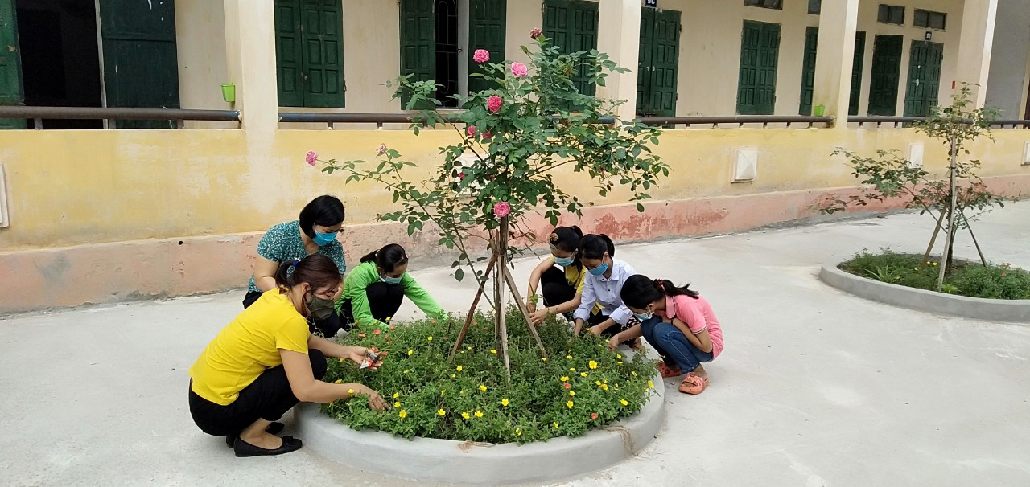 | 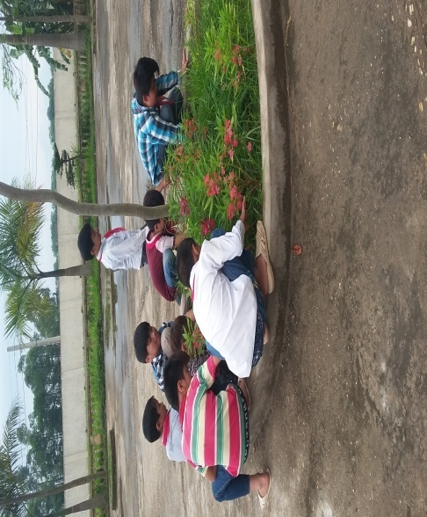

Hình ảnh 1: Giáo viên và Học sinh chăm sóc bồn hoa, cây trong sân trường.

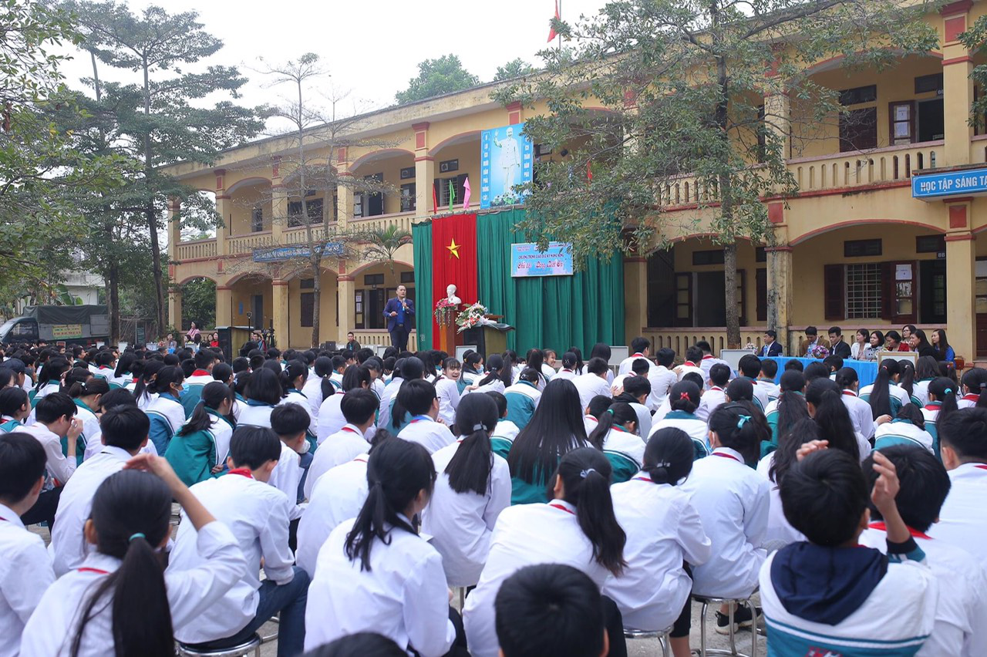 | 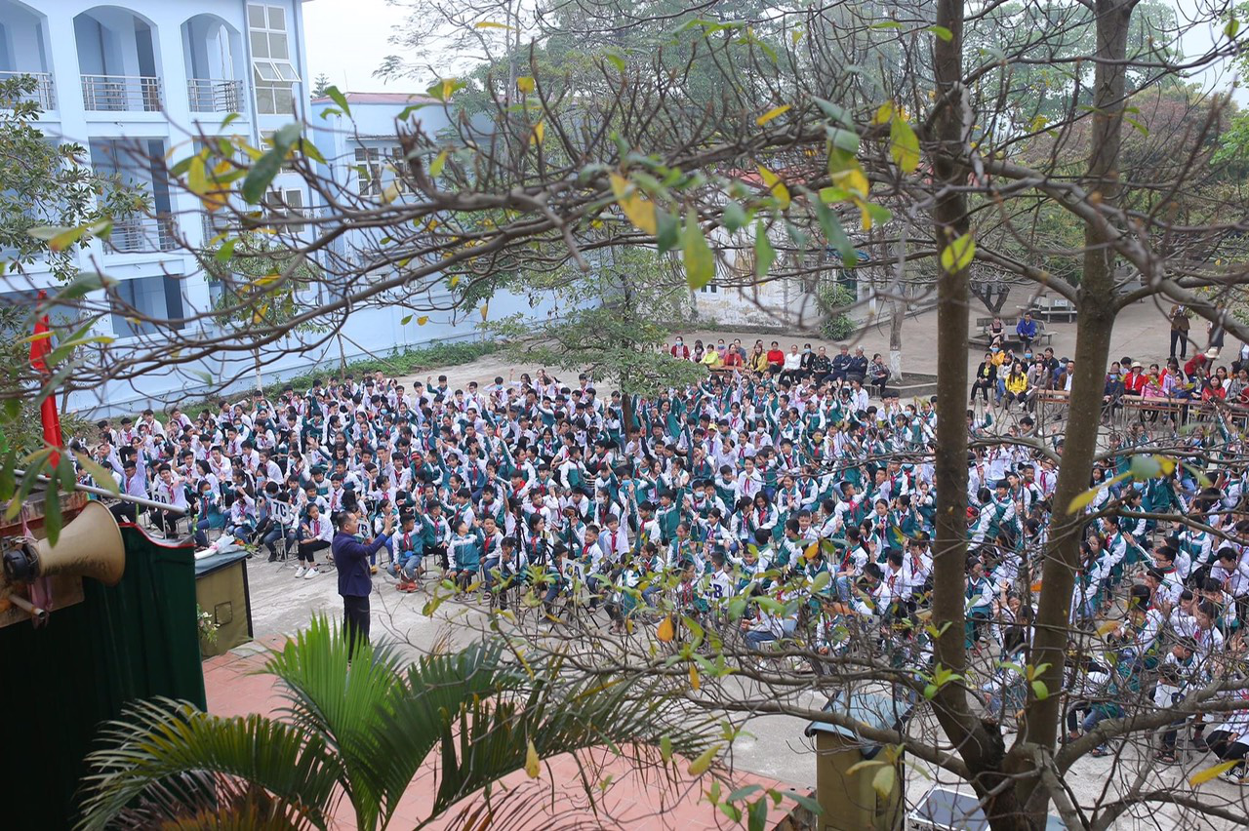
Hình ảnh 2: Học sinh trường THCS Sơn Đà chăm chú lắng nghe dịch giả Đỗ Thái Đăng diễn thuyết trong chương trình giáo dục “ Lòng Biết ơn và văn hóa ứng xử với môi trường”.
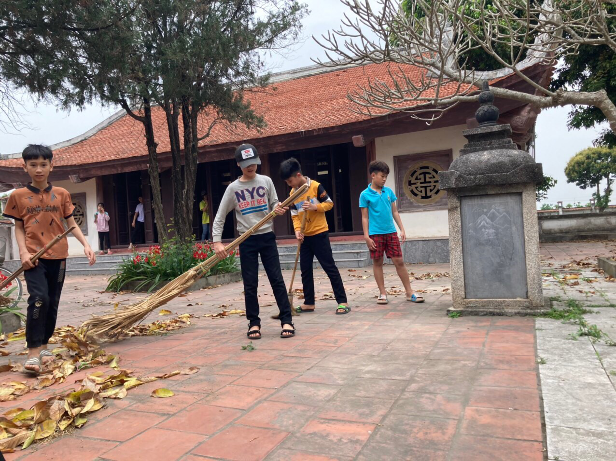 | 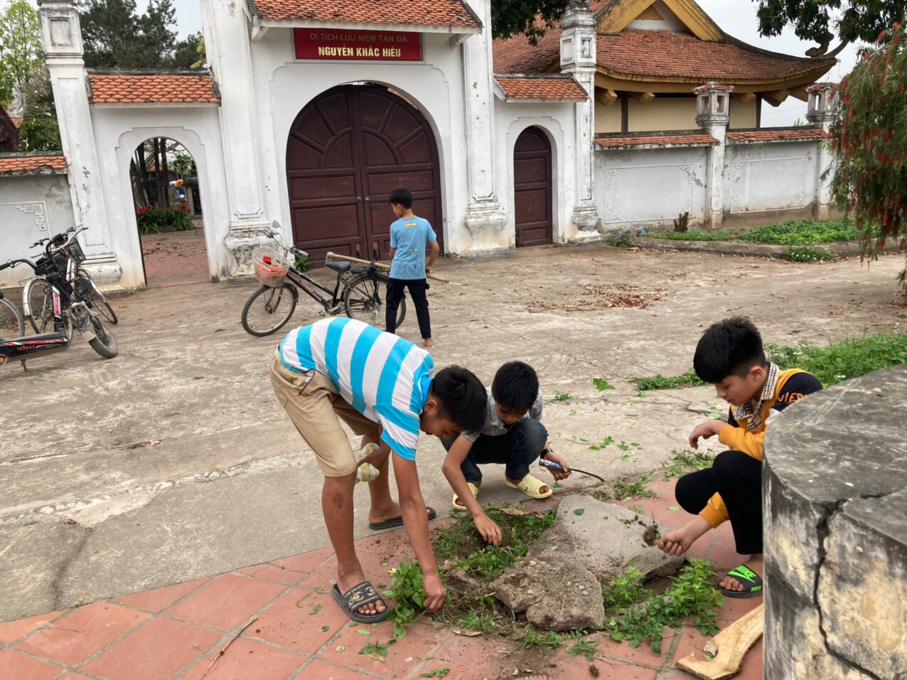

Hình ảnh 3: Học sinh tham gia lao động vệ sinh khu di tích Lăng mộ Tản Đà, góp phần bảo vệ di tích lịch sử tại địa phương và bảo vệ môi trường.

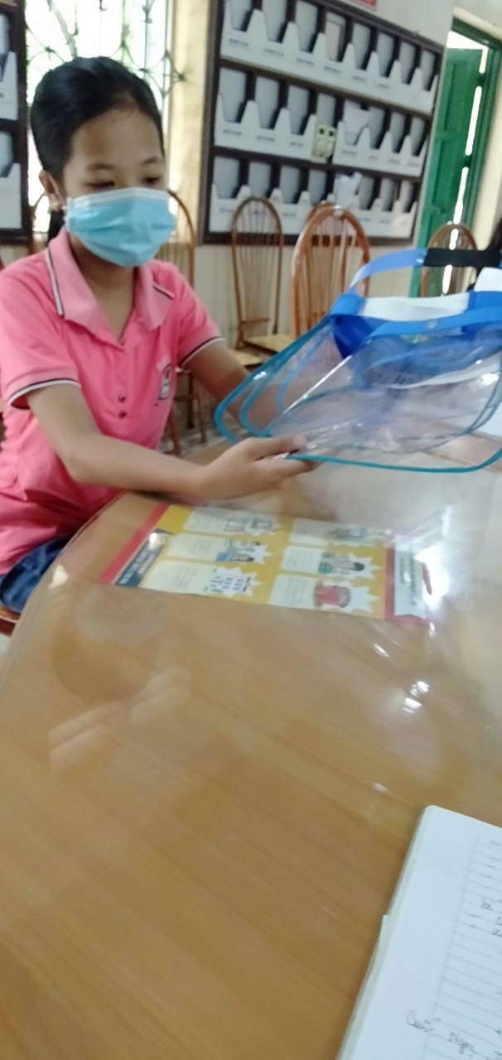 | 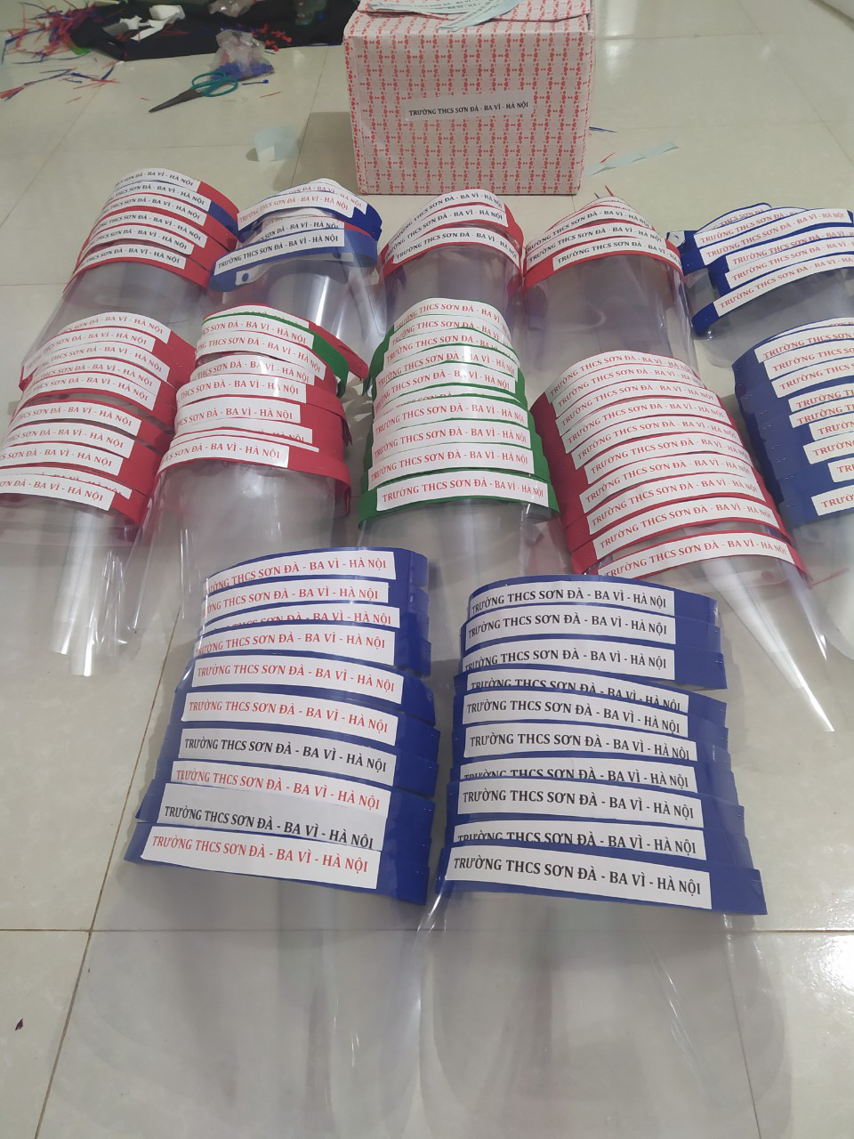

Hình ảnh 4: Sản phẩm của Giáo viên và học sinh trường THCS Sơn Đà làm những Tấm chắn giọt bắn để chung tay phòng chống dịch bệnh Covid 19 và góp phần bảo vệ môi trường.
II. MINH CHỨNG 2.
2. Biện pháp 2: Thực hiện khi dạy bài học có tích hợp giáo dục BVMT cần xác định các bài học có nội dung, mức độ để tích hợp bảo vệ môi trường.
Cụ Thể:

* Trong chương trình GD CD lớp 6 có các bài cần tích hợp như:
Bài 1: Tự chăm sóc, rèn luyện thân thể (Tích hợp bộ phận – Mục a).
Bài 2: Siêng năng, kiên trì. (Tích hợp bộ phận –Cách rèn luyện).
Bài 3: Tiết kiệm (Tích hợp bộ phận – Mục a).
Bài 5: Tôn trọng kỉ luật (tích hợp bộ phận – Mục a).
Bài 7: Yêu thiên nhiên, sống hòa hợp với thiên nhiên (Tích hợp cả bài).
Bài 8: Sống chan hòa với mọi người (Tích hợp bộ phận – Phần bài tập).
Bài 10: Tích cực tham gia hoạt động tập thể và hoạt động xã hội (Tích hợp bộ phận – mục c).

* Trong chương trình GD CD lớp 7 có các bài cần tích hợp như:
Bài 2: Trung thực (Tích hợp bộ phận – Mục a).
Bài 4: Đạo đức và kỉ luật (Tích hợp bộ phận – mục cách rèn luyện tạo thói quen).
Bài 9: Xây dựng gia đình văn hóa (Tích hợp bộ phận – Mục d).
Bài 14: Bảo vệ môi trường và tài nguyên thiên nhiên (Tích hợp cả bài)
Bài 15: Bảo vệ di sản văn hóa (Tích hợp bộ phận – Mục b,c).

* Trong chương trình GD CD lớp 8 có các bài cần tích hợp như:
Bài 1: Tôn trọng lẽ phải (Tích hợp bộ phận – Liên hệ bản thân).
Bài 2: Liêm khiết (Tích hợp bộ phận – Cách rèn luyện tạo thói quen).
Bài 3: Tôn trọng người khác (Tích hợp bộ phận – Mục 1).
Bài 7:Tích cực tham gia hoạt động chính trị, xã hội (Tích hợp bộ phận - Mục 1,3 ).
Bài 9: Góp phần xây dựng nếp sống văn hóa ở cộng đồng dân cư. (Tích hợp bộ phận – Mục 2,4).
Bài 15: Phòng ngừa tai nạn vũ khí, cháy, nổ và các chất độc (Tích hợp bộ phận – Mục 1,2 ).
Bài 17: Nghĩa vụ tôn trong, bảo vệ tài sản nhà nước, lợi ích công cộng. (Tích hợp bộ phận – Mục 1,2 ).
Bài 18: Quyền khiếu nại, tố cáo của công dân (Tích hợp bộ phận – Mục 4).

* Trong chương trình GD CD lớp 9 có các bài cần tích hợp như:
Bài 4. Bảo vệ hòa bình (Tích hợp bộ phận – Đặt vấn đề).
Bài 6: Hợp tác cùng phát triển (Tích hợp bộ phận – Mục 2).
Bài 18: Sống có đạo đức và tuân theo pháp luật (Tích hợp bộ phận – Mục 2).

III: MINH CHỨNG 3.
3. Biện pháp 3: Chọn phương pháp phù hợp với từng loại bài, từng lớp, từng đối tượng học sinh sao cho hiệu quả nhất
3.3 Ví dụ minh họa các bài dạy có tích hợp giáo dục ý thức bảo vệ môi trường.
* Khi dạy Bài 1: TỰ CHĂM SÓC, RÈN LUYỆN THÂN THỂ (GDCD Lớp 6) giáo viên có thể nêu tình huống cho học sinh nhận xét:
Để tự chăm sóc sức khỏe cho bản thân, nghe lời mẹ dặn, sáng nào Hương cũng súc miệng bằng nước muối để bảo vệ rang miệng. Nhưng cứ mỗi lần súc miệng là Hương lại nhổ ra sân trước cửa nhà làm cho cái sân lúc nào cũng ướt át. Thậm chí có hôm em của Hương còn bị trượt chân ngã vì sân ướt.
Em có nhận xét gì về hành vi của Hương?
Gợi ý trả lời: Việc súc miệng nước muối vào buổi sáng để bảo vệ răng là việc làm thể hiện biết tự chăm sóc bảo vệ sức khỏe. Nhưng hành vi nhổ nước súc miệng ra sân là một hành vi thiếu văn hóa, làm ô nhiễm môi trường.
Giáo viên kết luận giáo dục: Tự chăm sóc sức khỏe cho bản thân là việc làm cần thiết, nhưng việc bảo vệ môi trường nơi mình sống cũng không kém phần quan trọng, mọi người phải biết bảo vệ môi trường chung, giữ gìn vệ sinh chung.
* Khi dạy Bài 3. TIẾT KIỆM (GDCD Lớp 6) giáo viên có thể giới thiệu sơ lược về lịch sử “giờ trái đất” trong hoạt động mở đầu, hỏi: Mục đích của việc tắt đèn trong ngày thực hiện giờ trái đất trên toàn thế giới là gì? Từ đó giáo dục ý nghĩa của nó nhằm kêu gọi tiết kiệm năng lượng (điện), chống biến đổi khí hậu trên toàn cầu.
Hoặc giáo viên có thể cho học sinh sắm vai tình huống: “Nhà bạn Bảo nuôi nhiều gia cầm, cứ mỗi lần có nhiều thức ăn còn thừa, Bảo thường cho vào bao nilon mang ra vứt ở mương gần nhà”.
+ Em có nhận xét gì về hành vi của Bảo?
+ Nếu là Bảo em sẽ làm gì?
Hướng dẫn trả lời: Hành vi của Bảo thể hiện sự lãng phí, Bảo có thể dùng thức ăn thừa đó để hôm khác sử dụng hoặc để sử dụng làm thức ăn gia súc. Việc vứt thức ăn thừa ra mương vừa lãng phí, vừa làm ô nhiễm môi trường.

Giáo viên kết luận giáo dục: Trong cuộc sống mỗi người cần phải biết tiết kiệm, không lãng phí và không làm ô nhiễm môi trường, đặc biệt không được vứt bao ni lông ra mương vì đây là công trình công cộng, hơn nữa bao ni lông có thể lẫn vào đất làm cản trở quá trình sinh trưởng của các loài thực vật bị nó bao quanh cản trở sự phát triển của cỏ dẫn đến hiện tượng xói mòn. Bao ni lông khó phân hủy có thể làm tắc nghẽn hệ thống cống rãnh dẫn nước thải, làm tăng khả năng ngập lụt của các vùng trũng vào mùa mưa làm cho muỗi phát sinh, lây truyền dịch bệnh đặc biệt là bệnh sốt xuất huyết như những năm vừa qua, …
* Khi dạy Bài 5: TÔN TRỌNG KỈ LUẬT (GDCD Lớp 6) giáo viên có thể nêu tình huống cho học sinh nhận xét.
Trong giờ gia chơi, Diệp và một số bạn khác xuống căng- tin mua đồ ăn vặt rồi mang lên lớp ăn uống với nhau xong lại xả rác trong lớp. Hành vi của Diệp và một số bạn đã vi phạm điều gì? Tác hại của nó?
Gợi ý Trả lời: Diệp và các bạn đã vi phạm nội quy nhà trường, xả rác bừa bãi trong lớp làm mất vẻ mĩ quan và gây ô nhiễm môi trường lớp học. Ngoài ra, nước đổ xuống nền có thể gây trượt ngã, xảy ra tai nạn.
Giáo viên kết luận giáo dục: Ở bất cứ nơi đâu, lúc nào mọi người đều phải có ý thức tôn trọng kỉ luật, không gây ô nhiễm môi trường.
* Khi dạy Bài 7. YÊU THIÊN NHIÊN, SỐNG HÒA HỢP VỚI THIÊN NHIÊN (GDCD Lớp 6) Giáo viên có thể sử dụng phương pháp trò chơi: Đoán xem cây gì, con gì? Bằng cách mỗi nhóm sẽ nghĩ và chọn ra một loại cây hoặc con vật nào đó. Học sinh cả lớp sẽ được phép nêu lên 3 câu hỏi để tìm hiểu về loài cây – con vật đó.
Ví dụ:
+ Cây đó thường được trồng ở đất ngập mặn không?
+ Quả có vị chua không?
+ Cây đó có thể chắn gió, bảo vệ xâm thực của nước biển không?
Mỗi câu trả lời đúng giáo viên kết hợp giáo dục tác dụng từng loại cây, từng con vật mà học sinh chỉ ra, tác dụng của nó đối với việc bảo vệ môi trường.
* Khi dạy bài 2: TRUNG THỰC (GDCD Lớp 7)
Giáo viên có thể lồng ghép tích hợp giáo dục ý thức bảo vệ môi trường cho học sinh vào ngay sau phần khái niệm bằng phương pháp đưa ra tình huống cho học sinh tự nhận xét:
Sau tiết thực hành môn hóa học, Dũng được phân công rửa các đồ dung thí nghiệm. Vào phòng vệ sinh, Dũng đổ hết tất cả các chất hóa học trong lọ thí nghiệm ra nền nhà rồi đi ra ngoài. Bác lao công phát hiện, gọi Dũng quay trở lại. Dũng vẫn không nghe và chối không nhận hành vi sai trái của mình, thản nhiên đi về lớp học.
Em có nhận xét gì về hành vi của Dũng?
Gợi ý trả lời:
Việc Dũng không nhận hành vi sai trái của mình chứng tỏ Dũng không có tính trung thực.
Dũng đổ các chất ra nền là làm mất vệ sinh, gây ô nhiễm môi trường.
Kết luận: Học sinh cần phải rèn luyện tính trung thực trong mọi lúc, mọi nơi, phải biết dũng cảm nhận lỗi khi mình mắc khuyết điểm.
Các chất hóa học là những chất rất nguy hại đến sức khỏe con người, tuyệt đối không được đổ bừa bãi.
* Khi dạy bài 9 : XÂY DỰNG GIA ĐÌNH VĂN HÓA (GDCD lớp 7) giáo viên có thể nêu tình huống cho học sinh nhận xét.
Tình huống: Cô giáo hỏi Liên: Em có dự định gì để góp phần xây dựng gia đình văn hoá?
Liên trả lời: Em sẽ cố gắng học tập và rèn luyện đạo đức thật tốt, biết kính trọng và giúp đỡ ông ba, cha mẹ, thương yêu anh chị em, không xả rác, đổ nước thải hoặc vứt xác động vật chết ra đường, luôn giữ gìn nhà cửa, đường phố sạch đẹp? Em có nhận xét gì về dự định của Liên?
Gợi ý trả lời: Những dự định của Liên đều góp phần xây dựng gia đình văn hóa, đồng thời cũng thể hiện ý thức bảo vệ môi trường.
Giáo viên kết luận giáo dục: Học sinh có trách nhiệm xây dựng gia đình văn hóa bằng cách chăm ngoan học giỏi, biết kính trên nhừng dưới, không làm điều gì tổn hại đến danh dự gia đình, phải có ý thức bảo vệ môi trường gia đình cũng như ở khu phố, lối xóm.
* Khi dạy Bài 14. BẢO VỆ MÔI TRƯỜNG VÀ TÀI NGUYÊN THIÊN NHIÊN (GDCD lớp 7) Giáo viên có thể sử dụng phương pháp thảo luận nhóm, chia lớp thành 4 nhóm và giao nhiệm vụ cho từng nhóm tìm tư liệu để tư liệu phong phú và tránh trùng lặp cụ thể như sau.
+ Nhóm 1: Tìm những tranh ảnh về rừng, núi, sông, hồ, động thực vật…
+ Nhóm 2: Tìm một số tranh ảnh về môi trường bị ô nhiễm, chặt phá rừng, lũ lụt…
+ Nhóm 3: Sưu tầm các số liệu thống kê về tình hình ô nhiễm môi trường, tình hình mưa lũ và hậu quả của nó…; sưu tầm các mẩu chuyện về tấm gương bảo vệ môi trường.
+ Nhóm 4: Tìm hiểu Hiến pháp 2013, Luật bảo vệ môi trường, Luật bảo vệ tài nguyên nước…
Giáo viên chon lọc một số hình ảnh vừa đủ, phù hợp với nội dung bài dạy; chọn 4,5 hình ảnh về môi trường bị ô nhiễm, rừng bị tàn phá, lũ lụt… cho học sinh tự suy ngẫm, trình bày trước lớp suy nghĩ, chính kiến của mình khi được xem những hình ảnh đó.
Sau đó yêu cầu học sinh liên hệ bản thân đã làm được những việc gì để góp phần bảo vệ môi trường? Từ nhận thức nêu lên một số hành động cụ thể trong việc bảo vệ môi trường.
Giáo viên hướng dẫn học sinh nghiên cứu bài học từ tư liệu, từ hệ thống câu hỏi nhằm giúp học sinh hiểu sâu sắc về vai trò đặc biệt quan trọng của môi trường, tài nguyên thiên nhiên đối với cuộc sống và sự phát triển của con người và xã hội; Khơi gợi cho các em niềm tự hào về đất nước, quê hương. Từ đó bồi dưỡng cho học sinh nâng cao ý thức bảo vệ môi trường, biết ngăn chặn những hành vi phá hoại, tạo một lối sống có trách nhiệm và thân thiện với thiên nhiên.
Từ việc nghiên cứu tìm hiểu vai trò của môi trường, GV khắc sâu cho học sinh ý thức bảo vệ môi trường.
Kết luận giáo dục: Bảo vệ môi trường và tài nguyên thiên nhiên là nhiệm vụ trọng yếu, cấp bách của Quốc gia, là sự nghiệp của toàn dân. Các tổ chức, cá nhân phải có trách nhiệm bảo vệ môi trường, nghiêm cấm mọi hoạt động làm suy kiệt nguồn tài nguyên, hủy hoại môi trường. Bảo vệ tốt môi trường thì con người mới có thể tạo ra một cuộc sống tốt đẹp, bền vững lâu dài.
* Khi dạy bài 1: TÔN TRỌNG LẼ PHẢI (GDCD lớp 8) giáo viên có thể tích hợp giáo dục ý thức bảo vệ môi trường cho học sinh qua phần liên hệ bản thân thông qua tình huống:
Trên đường đi học về, Tuấn thấy cô Hằng mang mấy con vịt chết định vứt xuống mương nước cạnh khu dân cư. Thấy vậy Tuấn liền chạy đến can ngăn và giải thích cho cô ấy hiểu tác hại của việc làm này, nhưng cô Hằng không nghe vẫn cố tình vứt tất cả xác vịt chết xuống mương và còn mắng Tuấn là: Trẻ con lắm điều.
Em có nhận xét gì về việc làm của cô Hằng?
Gợi ý trả lời: Hành vi của cô Hằng chứng tỏ rằng cô ấy không có ý thức bảo vệ môi trường và không tôn trọng lẽ phải. Xác chết động vật sẽ làm ô nhiễm môi trường, ảnh hưởng nghiêm trọng đến sức khỏe mọi người.
Sau khi học sinh nêu, phân tích vấn đề, giáo viên nhận xét, giáo dục: Trách nhiệm bảo vệ môi trường là trách nhiệm chung của tất cả mọi người chứ không phải riêng ai. Trong mọi lúc, mọi nơi chúng ta cần phải tôn trọng lẽ phải, bảo vệ những điều đúng đắn, biết điều chỉnh suy nghĩ, hành vi của mình theo hướng tích cực. “Mọi tổ chức, cá nhân phải bảo vệ nguồn nước, hệ thống cấp thoát nước, cây xanh, công trình vệ sinh công cộng ở đô thị, nông thôn, khu dân cư, khu du lịch, khu sản xuất” – đọc điều 14 Luật bảo vệ môi trường.
* Khi dạy bài 2. LIÊM KHIẾT. (GDCD Lớp 8) GV tích hợp giáo dục ý thức bảo vệ môi trường cho học sinh qua phần liên hệ nhận xét tình huống:
Ông Tùng là giám đốc Lâm trường, ông đã lợi dụng chức quyền của mình để cấu kết với bọn lâm tặc để kiếm lợi. (Săn bắt động vật hoang dã chặt phá rừng lấy gỗ quý). Em có nhận xét gì về hành vi của ông Tùng?
Gợi ý trả lời: Ông Tùng đã cấu kết với bọn lâm tặc xâm hại nguồn tài nguyên thiên nhiên, gây hại đến môi trường: Săn bắt động vật hoang dã chặt phá rừng làm cạn kiệt tài nguyên rừng, gây xói mòn, lũ lụt, làm mất cân bằng sinh thái, giảm tính đa dạng sinh học. Hành vi của ông Tùng là hành vi hám lợi, thể hiện lối sống không trong sạch, thiếu Liêm khiết, trái với đức tính mà chúng ta học.
Kết luận giáo dục: Cần phải rèn luyện lối sống Liêm khiết để con người được thanh thản, nhận được sự quý trọng, tin cậy của mọi người, góp phần làm cho xã hội trong sạch và tót đẹp hơn.
GV: Tổ chức, cá nhân có trách nhiệm bảo vệ các giống, loài thực vật, động vật hoang dã, bảo vệ tính đa dạng sinh học, bảo vệ rừng, biển, các hệ sinh thái…
Điều 52: Tổ chức, cá nhân có hành vi vi phạm pháp luật về bảo vệ môi trường, gây thiệt hại cho nhà nước, tổ chức, cá nhân thì ngoài việc bị xử lí theo quy định tại điều 50 và 51 của luật này còn phải bồi thường thiệt hại, khắc phục hậu quả theo quy định của pháp luật.
* Khi dạy bài 3: TÔN TRỌNG NGƯỜI KHÁC (GDCD Lớp 8) giáo viên đưa ra tình huống cho học sinh nhận xét:
Trong hành lang của bệnh viện, rất nhiều bệnh nhân đang ngồi chờ được vào khám bệnh, bỗng một thanh niên thản nhiên hút thuốc lá ở đó, thời tiết oi nóng làm cho mọi người xung quanh cảm thấy ngột ngạt khó thở, có vài cụ già ho sặc sụa lên vì mùi khói thuốc.
Em có nhận xét gì về hành vi của anh thanh niên đó?
Gợi ý trả lời: Anh thanh niên đó đã không có ý thức tôn trọng người khác ở nơi công cộng và còn gây ô nhiễm môi trường, làm ảnh hưởng tới sức khỏe của những người xung quanh.
Kết luận giáo dục: Hút thuốc lá rất có hại cho sức khỏe của bản thân, vả lại hút thuốc lá nơi đông người còn gây hại đến người khác. Vì thế chúng ta không hút thuốc lá dù ở bất cứ nơi nào. Tôn trọng người khác và bảo vệ môi trường cũng chính là tôn trọng bảo vệ chính mình.
* Khi dạy bài 15: PHÒNG NGỪA TAI NẠN VŨ KHÍ, CHÁY, NỔ VÀ CÁC CHẤT ĐỘC HẠI. (GDCD lớp 8). Giáo viên cho học sinh sắm vai theo tình huống: “Hai bạn Tú và Hưng đi chăn trâu nhặt được quả đạn pháo, hai bạn tìm cách đập quả đạn để lấy thuốc nổ và lấy vỏ đạn để bán phế liệu”.
? Hành vi của hai bạn có thể gây nguy hiểm gì?
? Nếu là em, em sẽ xử lí như thế nào?
Sau khi học sinh trả lời, giáo viên kết hợp giáo dục ý thức bảo vệ môi trường, không nên làm việc có thể gây nguy hiểm cho tính mạng, dễ gây cháy, nổ, làm ảnh hưởng môi trường. Giáo viên nêu thêm một số ví dụ:
+ Đánh cá bằng thuốc nổ gây ô nhiễm môi trường nước.
+ Các tai nạn cháy nổ khác gây ô nhiễm bầu không khí.
+ Các chất độc thuốc trừ sâu cho rau quả, cây cối không đúng cách sẽ làm ô nhiễm nguồn thực phẩm, ô nhiễm đất và không khí. (minh họa bằng tranh ảnh)
Hoặc giáo viên có thể sử dụng phương pháp thảo luận nhóm sau khi cung cấp thông tin ở phần đặt vấn đề.
+ Các em có suy nghĩ gì khi nghe các thông tin trên?
+ Tai nạn vũ khí cháy nổ và các chất độc hại đã gây hậu quả như thế nào?
+ Cần làm gì để hạn chế tai nạn vũ khí cháy nổ và các chất độc hại?
+ Những quy định, những điều luật nào có liên quan đến vấn đề này ở nước ta?
Sau khi học sinh trả lời, giáo viên nhận xét bổ sung, đặc biệt là giới thiệu những hình ảnh do tai nạn, vũ khí cháy nổ và các chất độc hại gây nên, cho học sinh đọc những quy định về phòng ngừa tai nạn vũ khí, cháy nổ.
Giáo dục: Tai nạn do cháy, nổ và các chất độc hại gây ra không những làm thiệt hại về người, về của mà còn gây ô nhiễm môi trường.
Khi tìm hiểu mục 2: GV yêu cầu học sinh đọc điều 23: “Mọi tổ chức cá nhân sản xuất, vận chuyển, buôn bán, sử dụng, cất giữ, hủy bỏ các chất độc hại, chất dễ cháy, nổ phải tuân theo quy định về an toàn cho người, sinh vật, không gây suy thoái môi trường, sự cố môi trường”
* Khi dạy Bài 18: QUYỀN KHIẾU NẠI, TỐ CÁO CỦA CÔNG DÂN (GDCD Lớp 8) giáo viên giới thiệu những nội dung cơ bản của Luật bảo vệ môi trường, cho học sinh thảo luận tình huống:
+ Nếu biết một công ty xả trộm nước thải chưa qua xử lí vào môi trường em sẽ thực hiện quyền gì? Vì sao?
Sau khi học sinh trình bày ý kiến giáo viên kết hợp kể một số câu chuyện vi phạm pháp luật trong lĩnh vực này như hoạt động của Công ty Formosa Hà Tĩnh, Công ty Vêdan, Công ty TNHH Miwon, Đóng tàu Huyndai Vinashin, Nhiệt điện Vĩnh Tân 2, …, giới thiệu một số hình ảnh vi phạm.
Kết luận giáo dục: Công dân có quyền và trách nhiệm tố cáo với cơ quan có trách nhiệm về những hành vi làm ô nhiễm môi trường, phá hoại tài nguyên thiên nhiên.
* Khi dạy bài 4: BẢO VỆ HÒA BÌNH (GDCD Lớp 9): (Tích hợp vào phần đặt vấn đề) GV giao nhiệm vụ và đưa ra câu hỏi cho học sinh tìm hiểu trả lời.
? Em hãy cho biết chiến tranh đã để lại hậu quả gì? Nêu các hậu quả, trong đó có hậu quả ô nhiễm không khí, đất nước:
- Khói súng, các chất nổ như bom mìn, cháy nhà, cháy rừng…
- Chất độc hóa học (chất độc màu da cam), chất phóng xạ từ bom nguyên tử.
- Xác chết người và động vật chưa được chôn cất kịp thời.
GV kết luận: Việt nam có hơn 2 triệu người bị nhiễm chất độc da cam hơn 500 nghìn trẻ em bị tật vì chất độc này. Chiến tranh để lại hậu quả vô cùng nghiêm trọng, trách nhiệm của chúng ta phải làm gì? Phải bảo vệ hòa bình, chống chiến tranh.
* Khi dạy Bài 6. HỢP TÁC CÙNG PHÁT TRIỂN (GDCD Lớp 9) giáo viên có thể sử dụng phương pháp dự án: Tổ chức cho HS thực hiện các dự án tìm hiểu về sự hợp tác của Việt Nam với các nước khác trong việc bảo vệ môi trường và tài nguyên thiên nhiên. (GV kết hợp tranh ảnh minh họa)
Giáo viên kết hợp giáo dục về sự hợp tác Việt Nam – Hàn Quốc qua hoạt đông công ty Vinashin tại Ninh Hòa, Khánh Hòa, vi phạm của công ty này làm ô nhiễm môi trường do sử dụng hạt nix gây nên và những phương án khắc phục. Sự hợp tác giữa Việt nam – Đài Loan qua hoạt động của công ty Formosa Hà Tĩnh, vi phạm của công ty này đã làm cho môi trường biển của các tỉnh Miền Trung bị ô nhiễm nặng và dẫn tới hiện tượng cá chết hàng loạt do thải nước thải có chứa độc tố phenol, xyanua chưa được xử lí cùng một số chất như a xit, kiềm, dầu mỡ và chất rắn. Sau đó Giáo viên nêu lên một số biện pháp mà công ty này khắc phục về sự cố môi trường, các hình phạt mà Formosa phải chịu theo quy định của pháp luật về bảo vệ môi trường.
Giáo dục ý thức bảo vệ môi trường cho học sinh: Tổ chức, cá nhân có trách nhiệm bảo vệ các giống, loài thực vật, động vật hoang dã, bảo vệ sự đa dạng sinh học, bảo vệ rừng, biển, các hệ sinh thái… Điều 52: “Tổ chức, cá nhân có hành vi vi phạm pháp luật về bảo vệ môi trường, gây thiệt hại cho nhà nước, tổ chức, cá nhân thì ngoài việc bị xử lí theo quy định tại điều 50 và 51 của luật này còn phải bồi thường thiệt hại, khắc phục hậu quả theo quy định của pháp luật”.
- Khi dạy bài 18: SỐNG CÓ ĐẠO ĐỨC VÀ TUÂN THEO PHẤP LUẬT (GDCD lớp 9) giáo viên có thể cho học sinh thảo luận:
+ Ý thức bảo vệ môi trường của học sinh lớp ta, trường ta đã tốt chưa?
+ Mỗi em tự liên hệ bản thân về việc thực hiện bảo vệ môi trường tại trường mình, nơi ở và phương hướng trong thời gian tới?
Sau khi học sinh trình bày, giáo viên bổ sung, khen ngợi những học sinh có việc làm tốt, chỉ rõ những hạn chế cần khắc phục, giáo dục học sinh luôn có ý thức bảo vệ môi trường và tài nguyên thiên nhiên là biểu hiện của người sống có đạo dức và tuân theo pháp luật, sống có trách nhiệm và đồng thời tuyên truyền, vận động bạn bè, người thân cùng thực hiện. Đặc biệt là môi trường nơi mình sinh sống, trường học, lớp học của mình.

Ý KIẾN NHẬN XÉT, ĐÁNH GIÁ VÀ XẾP LOẠI CỦA HỘI ĐỒNG KHOA HỌC CƠ SỞ.
……………………………………………………………………………………………………………………………………………………………………………………………………………………………………………………………………………………………………………………………………………………………………………………………………………………………………………………………………………………………………………………………………………………………………………………………………………………

Ngày…….. tháng……năm 2021
Chủ tịch hội đồng

ĐÁNH GIÁ VÀ XẾP LOẠI CỦA HỘI ĐỒNG KHOA HỌC NGÀNH GIÁO DỤC VÀ ĐÀO TẠO HUYỆN.
……………………………………………………………………………………………………………………………………………………………………………………………………………………………………………………………………………………………………………………………………………………………………………………………………………………………………………………………………………………………………………………………………………………………………………………………………………………

Ngày…. tháng….năm 2021
Chủ tịch hội đồng

